18 de octubre de 2021

Julian Gonzalez, bRAYAN VERGARA, ROGER CALVO

gUIA 5

Taller De Programación

**LINK GITHUB:**

**LINK VIDEO TRABAJO AUTONOMO:**

**https://www.youtube.com/watch?v=DnEVYBgcOFI&ab_channel=Juls.151**

**PREGUNTAS TEORICAS:**

1. **Un protocolo no es orientado a la conexión debido a que la forma de trasmitir los datos no garantiza en primera instancia su llegada al destino; el siguiente es un protocolo NO orientado a conexión**
2. TCP
3. IP
4. UDP
5. **Un protocolo que utiliza datagramas, los cuales contienen una porción de la información y que son enviados a la red en espera de ser capturados por el equipo destino.**
6. TCP
7. IP
8. UDP
9. **Es un estándar definido por Object Management Group (OMG) que permite que diversos componentes de software escritos en múltiples lenguajes de programación y que corren en diferentes computadoras se comuniquen entre sí:**
   1. RMI
   2. CORBA
   3. Sockets
10. **Son una forma de comunicación entre procesos que se encuentran en diferentes máquinas de una red:**
    1. Sockets
    2. Threads
    3. Cualquiera de las dos
11. **Para crear una conexión con el servidor se crea un Socket y se le pasa por parámetro:**
    1. La IP del servidor
    2. El puerto de escucha del servidor
    3. a y b
12. Elaborar un documento de especificación de requerimientos de acuerdo a la plantilla que brinda el docente, sobre su proyecto de semestre. (debe incluir por lo menos 10 Requerimientos Funcionales (RF) una tabla por cada requerimiento.

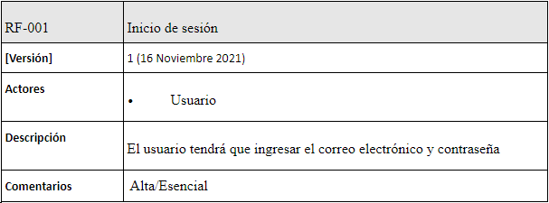

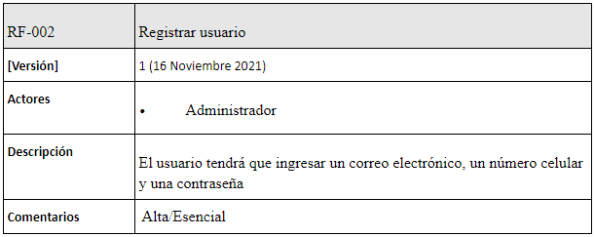

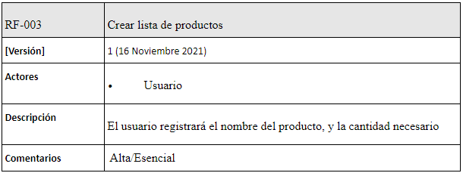

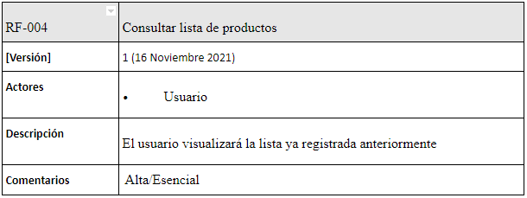

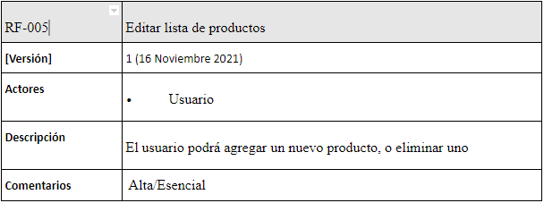

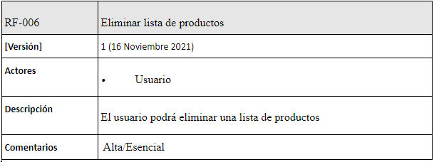

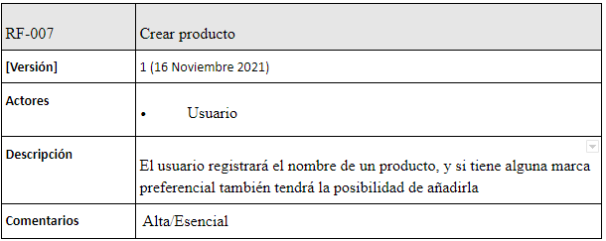

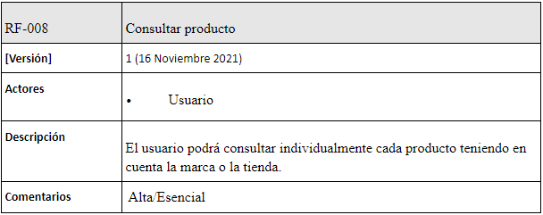

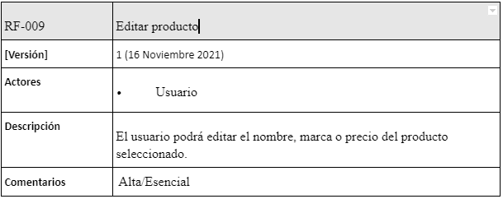

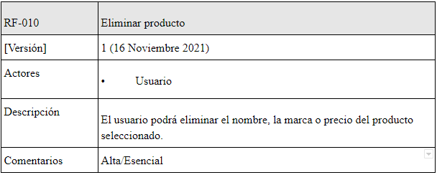

1. Diseñar un diagrama de clases de su proyecto de semestre.

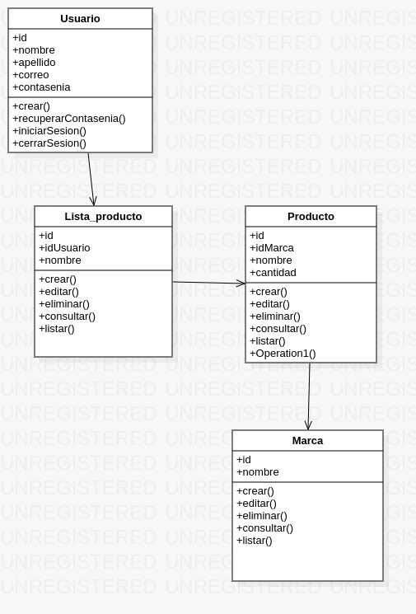

**Sesión 2:**

1. Realizar el diseño de la Interfaz Gráfica de Usuario de su aplicación.

Link del diseño gráfico de la interfaz en figma:

https://www.figma.com/file/aTFRateaRorqeSaC0sqrow/Project-MercaYa?node-id=2%3A5